ИНФОРМАЦИЯ
о результатах финансово-хозяйственной деятельности
кировских областных государственных унитарных предприятий и
хозяйственных обществ, 100% акций которых
принадлежит Кировской области,
за первое полугодие 2014 года.

По состоянию на 01.07.2014 года осуществляют деятельность 34 кировских областных государственных унитарных предприятия.
Выручка от реализации продукции (работ, услуг). За 6 месяцев 2014 года областными государственными унитарными предприятиями было реализовано продукции (выполнено работ, оказано услуг) на общую сумму 2 240, 2 млн. рублей, что на 10,5% меньше, чем за аналогичный период 2013 года (по сопоставимому кругу предприятий).
Темпы роста выручки от реализации продукции (работ, услуг) по сравнению с аналогичным периодом прошлого года приведены на графике № 1.
график № 1
Темпы роста выручки,%

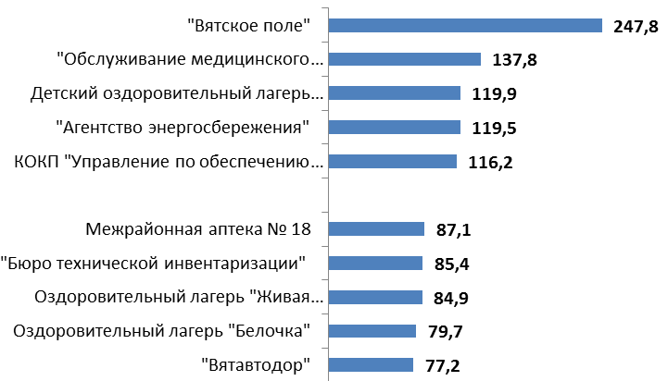

Чистая прибыль. По итогам первого полугодия 2014 года прибыльными являются 29 областных государственных унитарных предприятия или 85% от общего их числа. Совокупная величина чистой прибыли, полученной областными государственными унитарными предприятиями за отчетный период, составила 44,7 млн. рублей, что на 29,1% меньше, чем за первое полугодие 2013 года.
Отчисления части чистой прибыли. В 2014 году, по итогам работы областных государственных унитарных предприятий за 2013 год, в доходы областного бюджета поступило 20,7 млн. рублей платежей части чистой прибыли областных унитарных предприятий. По сопоставимому кругу предприятий рост отчислений в областной бюджет части чистой прибыли составил 113,7% или на 2,1 млн. рублей больше показателя прошлого года. По состоянию на 29.08.2014 предприятия полностью исполнили свои обязательства по перечислению части чистой прибыли в областной бюджет.
Кредиторская задолженность. Совокупная кредиторская задолженность областных государственных унитарных предприятий по состоянию на 01.07.2014 составила 1 123,6 млн. рублей (в том числе величина просроченной кредиторской задолженности – 28,3 млн. рублей) и возросла по сравнению с аналогичным периодом прошлого года на 12,9%.
Половину кредиторской задолженности областных унитарных предприятий составляет задолженность КОГУП «Вятские автомобильные дороги» (575,9 млн. рублей, в том числе 8,6 млн. рублей просроченная). Почти треть кредиторской задолженности областных унитарных предприятий занимает задолженность КОГКП "Управление по обеспечению топливом" – 342,3 млн. рублей (в том числе просроченная 18, 5 млн. рублей) при выручке в размере 162,8 млн. рублей.
Дебиторская задолженность. Совокупная дебиторская задолженность областных государственных унитарных предприятий по состоянию на 01.07.2014 составила 1411,5 млн. рублей и возросла по сравнению с аналогичным периодом прошлого года на 27%. Более 70% дебиторской задолженности составляет задолженность КОГКП "Управление по обеспечению топливом" (526,6 млн. рублей), КОГУП «Вятские автомобильные дороги» - (464,1 млн. рублей).

По состоянию на 01.07.2014 осуществляют деятельность 10 хозяйственных обществ, 100% акций которых принадлежит Кировской области.
Выручка от реализации продукции (работ, услуг). За 6 месяцев 2014 года хозяйственными обществами реализовано продукции (выполнено работ, оказано услуг) на общую сумму 815,9 млн. рублей, что на 5% ниже, чем за аналогичный период 2013 года. Снижение объёмов реализации произошло у 4 хозяйственных обществ: ОАО «К.Р.И.К», ОАО «ВГД», ОАО «Городская аптека № 68», ОАО «Аптека № 211».
график № 2
Темпы роста выручки,%

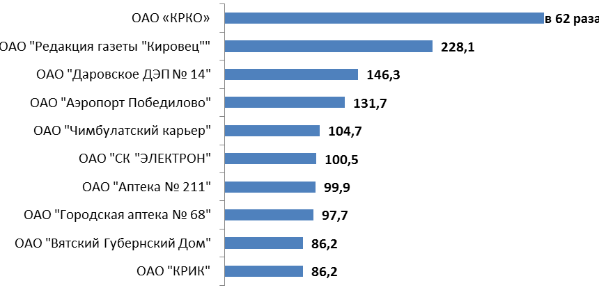

Чистая прибыль. По итогам первого полугодия 2014 года прибыльными являются 6 хозяйственных обществ или 60% от общего их числа. Прибыль прибыльных хозяйственных обществ сократилась по сравнению с аналогичным периодом прошлого года в 5 раз и составила 31,5 млн. рублей. Финансовые результаты деятельности хозяйственных обществ приведены на графике № 3.
график № 3
Прибыль (убыток) от деятельности хозяйственных обществ, тыс. рублей

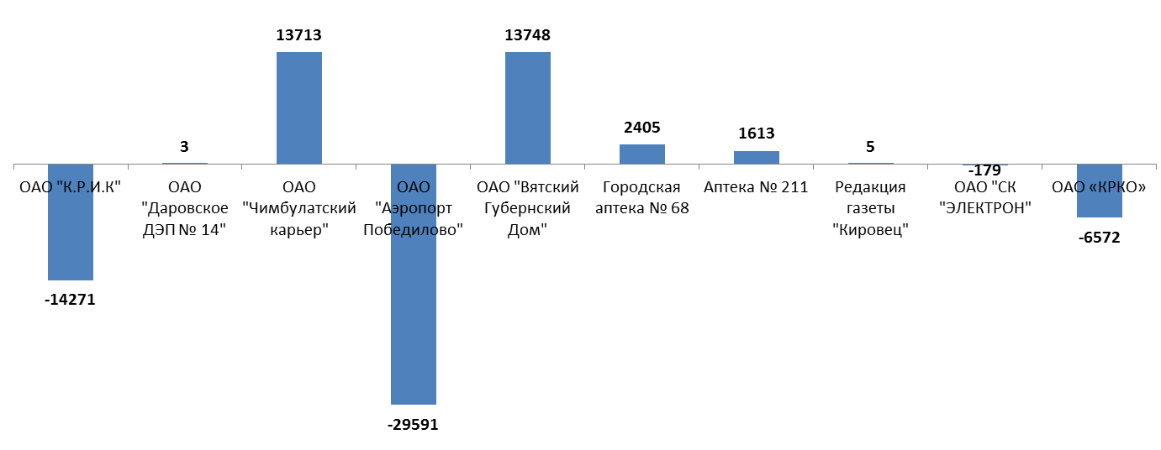

Кредиторская задолженность. Совокупная кредиторская задолженность хозяйственных обществ по состоянию на 01.07.2014 составила 321, 9 млн. рублей, возросла по сравнению с аналогичным периодом прошлого года на 49% в основном за счет ОАО «Кировская региональная ипотечная корпорация», 84% от суммы прироста кредиторской задолженности относится к ОАО «Кировская региональная ипотечная корпорация».
Дебиторская задолженность. Совокупная дебиторская задолженность хозяйственных обществ по состоянию на 01.07.2014 составила 459 млн. рублей и уменьшилась по сравнению с аналогичным периодом прошлого года на 34%. 72% дебиторской задолженности приходится на два хозяйственных общества - ОАО «Кировская региональная ипотечная корпорация» (249 млн. рублей) и ОАО «Корпорация развития Кировской области» (80,8 млн. рублей).
Дивиденды, перечисленные в областной бюджет.
По решению годовых общих собраний акционеров по итогам финансово-хозяйственной деятельности обществ за 2013 год, более 50% акций которых принадлежит Кировской области, в 2014 году в бюджет Кировской области от 4 обществ (ОАО "Чимбулатский карьер", ОАО "Городская аптека № 68", ОАО "Аптека № 211", ОАО "ВГД") перечислено дивидендов в областной бюджет на сумму 10,4 млн. рублей или 47,7% от общей суммы дивидендов, полученных от участия области в хозяйственных обществах. Информация о размерах дивидендов приведена на графике № 4.
график № 4
Дивиденды, тыс. рублей

